1. Скачать https://visualstudio.microsoft.com/ru/thank-you-downloading-visual-studio/?sku=Community&channel=Release&version=VS2022&source=VSLandingPage&cid=2030&passive=false

Установить версию Комьюнити

После установки зайти в меню Visual Studio installer(то что с синей стрелочкой снизу) и добавить конфиг, как это сделать ниже

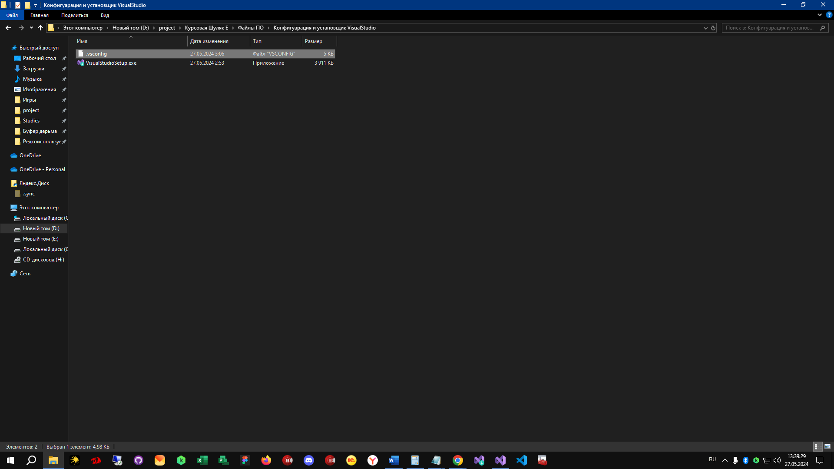

Нажать кнопку **ДОПОЛНИТЕЛЬНО**, далее кнопку **ИМПОРТИРОВАТЬ КОНФИГУРАЦИЮ**

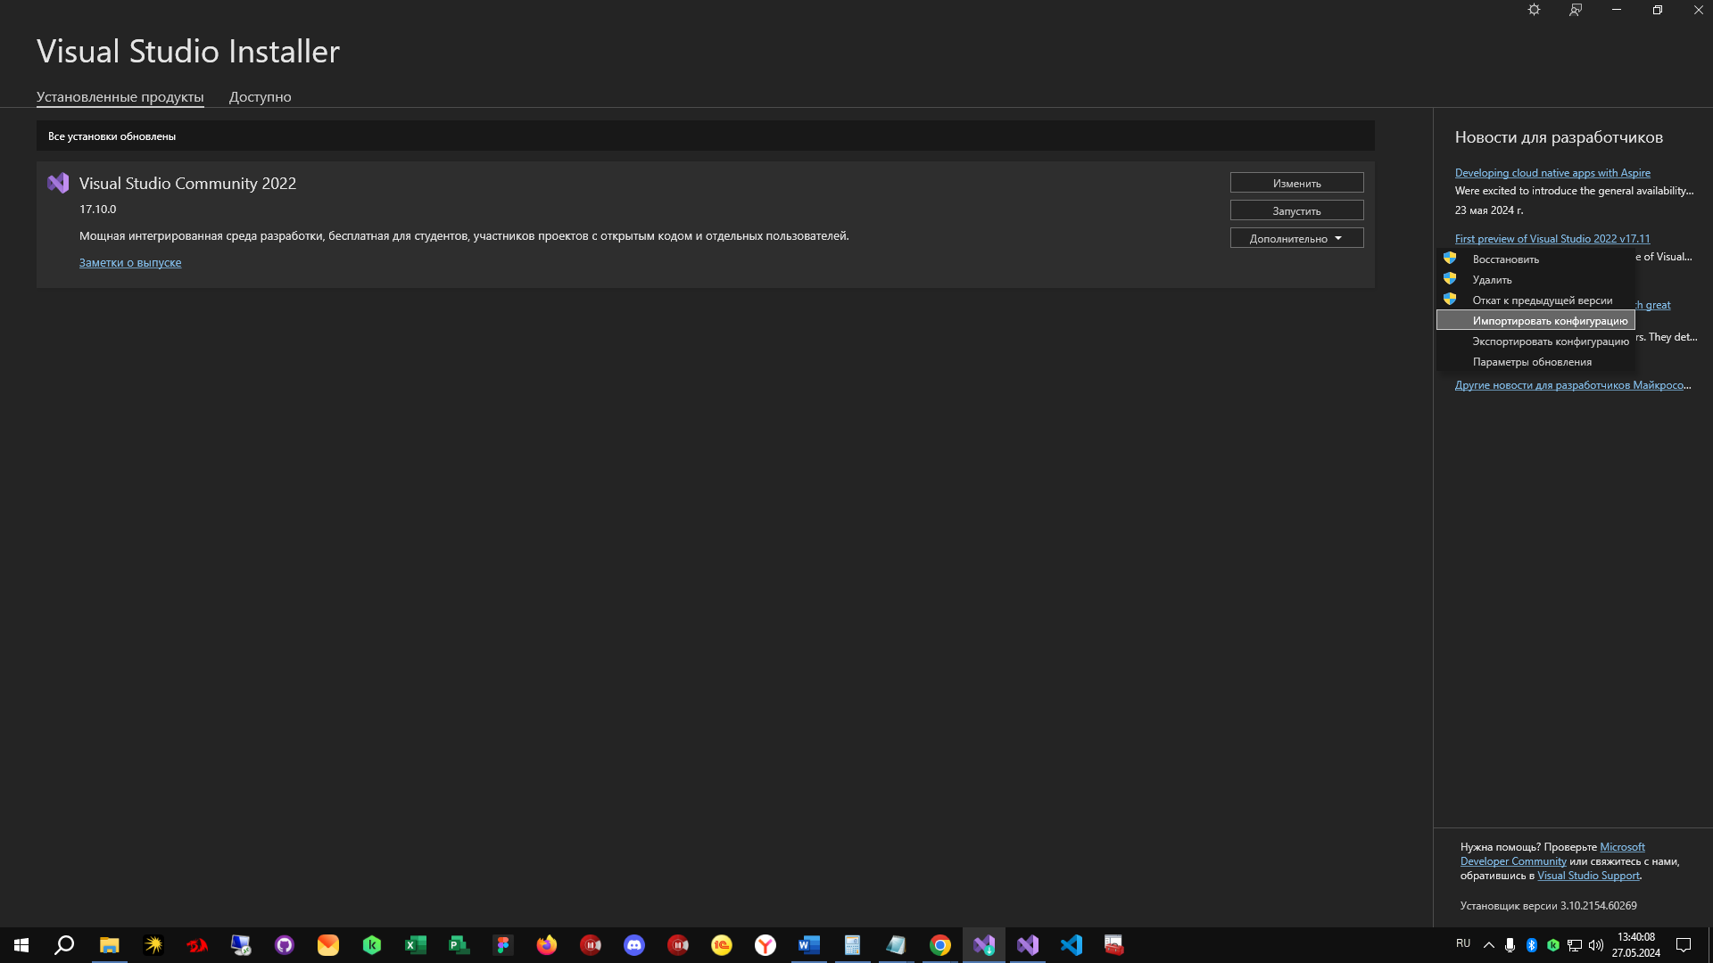

Выбрать файл конфига в проводнике(прям найти в папке, которую я скинул)

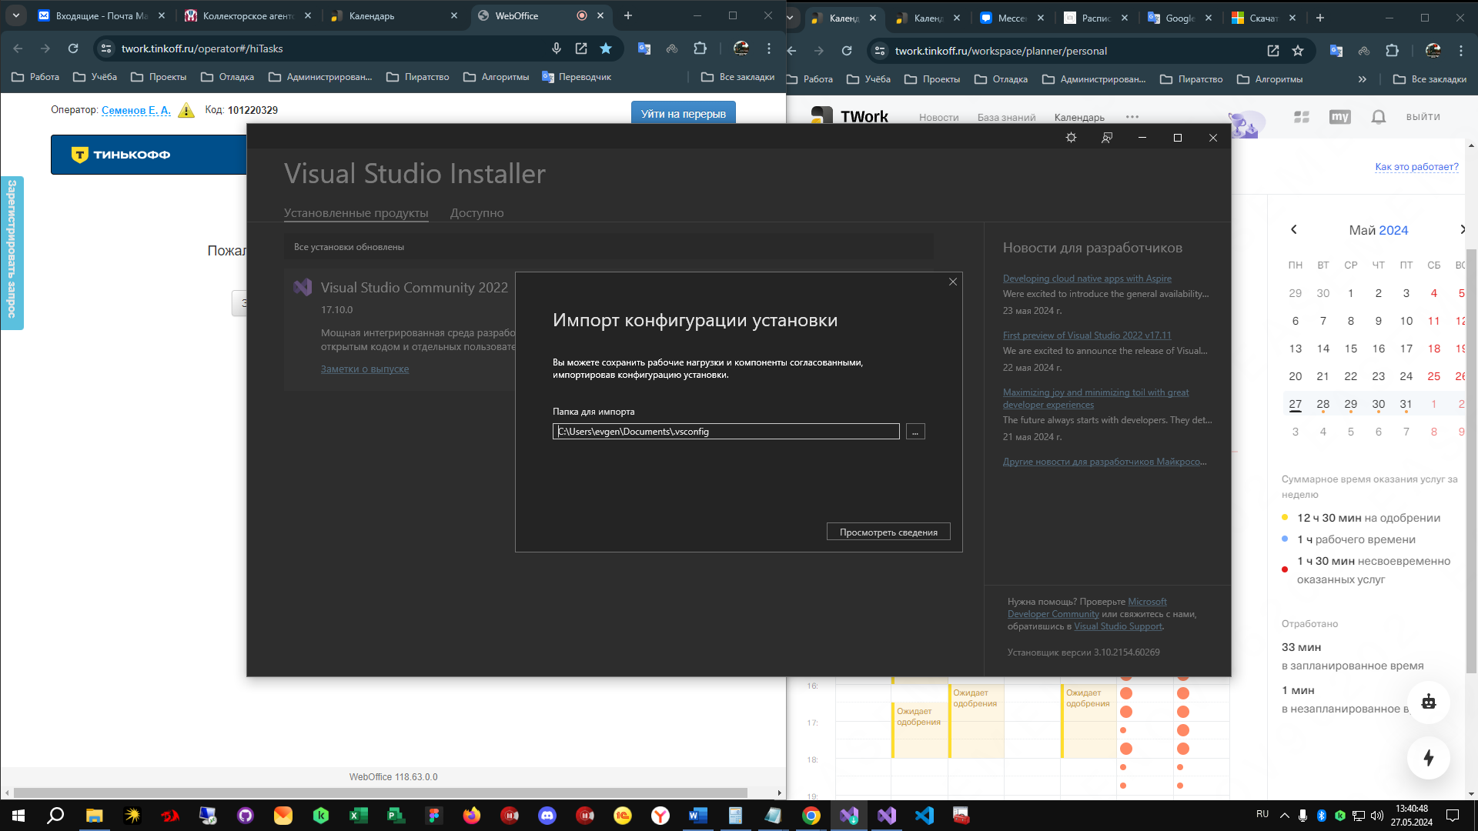

Нажать **ПОСМОТРЕТЬ СВЕДЕНИЯ**

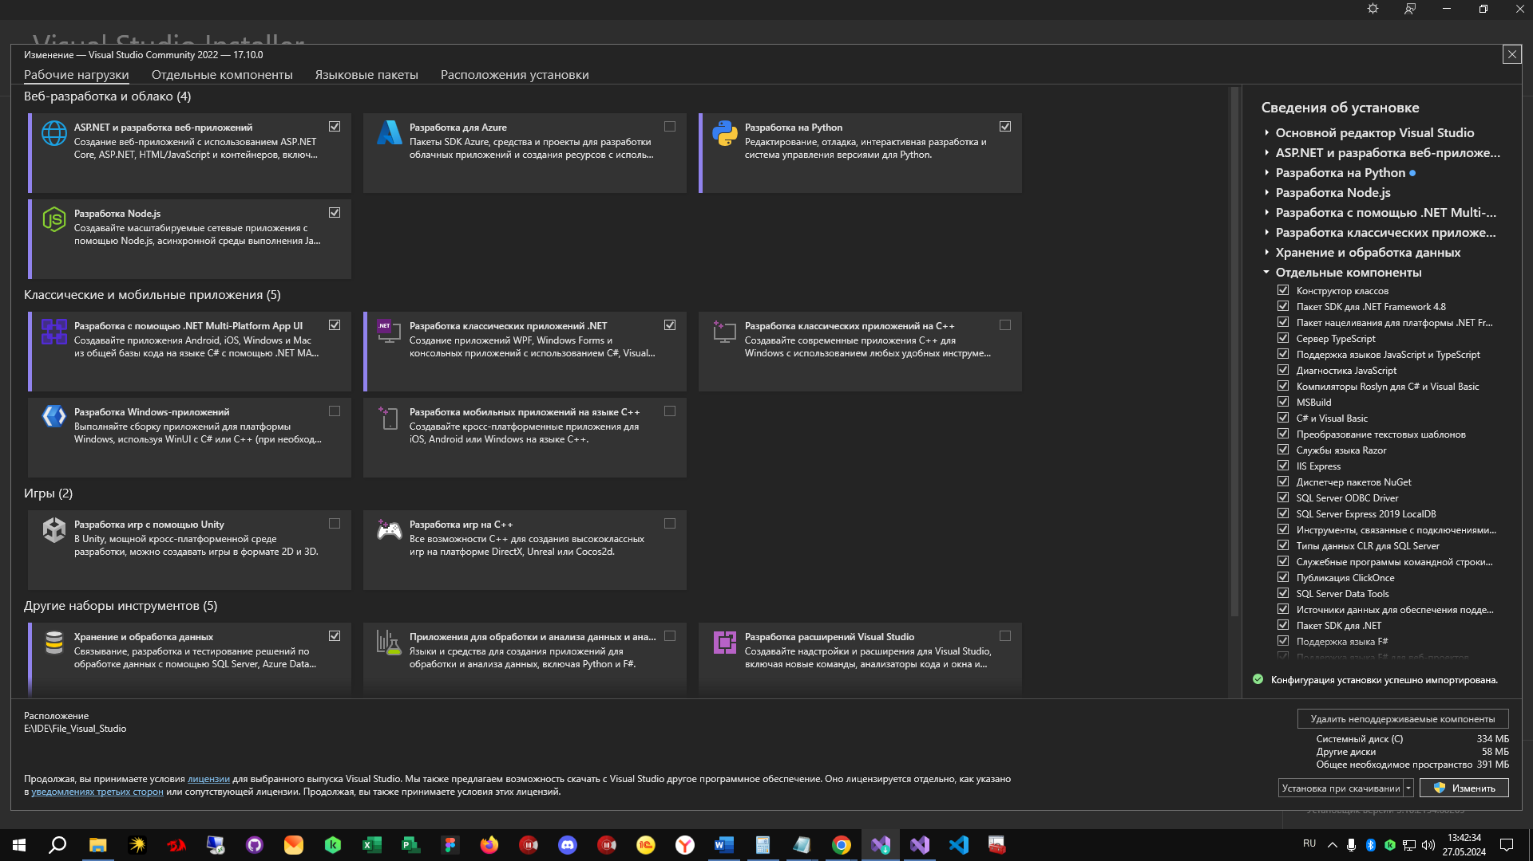

И нажать **ИЗМЕНИТЬ**

**Ждать полной загрузки и установки**

2. Установить базу данных https://go.microsoft.com/fwlink/?linkid=2215202&clcid=0x419&culture=ru-ru&country=ru

При выборе установки выбрать **БАЗОВУЮ**

После полной установки скачать <https://aka.ms/ssmsfullsetup>

На этом все

Если будут ошибки 2503, 2053, в общем любые начинающиеся на 2, то нужно устанавливать из под учетной записи администратора